📖 Capítulo 2 – PostgreSQL

Introdução
O PostgreSQL (ou simplesmente Postgres) é um dos bancos de dados relacionais mais poderosos e maduros do mundo open source.
Ele segue fielmente o modelo relacional, mas ao longo dos anos incorporou recursos modernos, como:
- Tipos de dados avançados.
- Indexação inteligente.
- Suporte a JSON e consultas híbridas.
- Extensibilidade (permite criar novos operadores, funções e até novos tipos).
📌 Se você precisa de integridade de dados, consistência transacional e consultas complexas, o PostgreSQL é um dos melhores candidatos.

Dia 1 – Relações, CRUD e Joins

Criando tabelas
Exemplo de criação de tabela clientes:
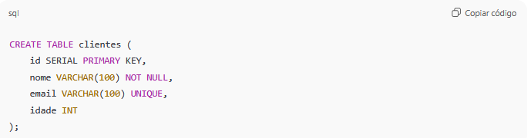
📌 Destaques:
- SERIAL → gera IDs automáticos.
- PRIMARY KEY → chave primária.
- UNIQUE → não permite valores repetidos.
- NOT NULL → campo obrigatório.
Inserindo dados:
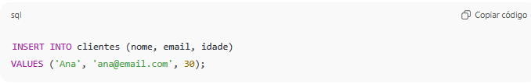
Consultando dados:
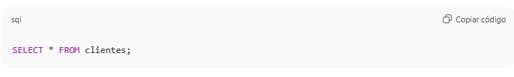
Usando Filtros:
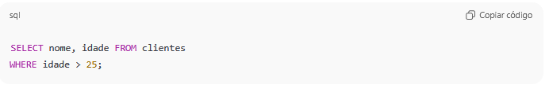
Atualizando dados:
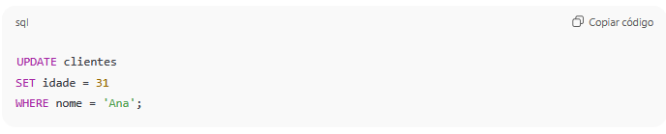
Excluindo dados:
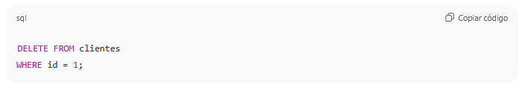

Trabalhando com múltiplas tabelas
Exemplo: clientes e pedidos.
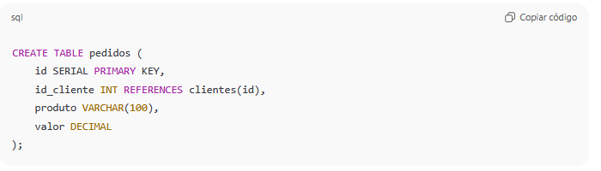
📌 Aqui usamos REFERENCES para criar chave estrangeira → conecta pedido a cliente.

Usando JOINs
- Buscar todos os pedidos com nome do cliente:
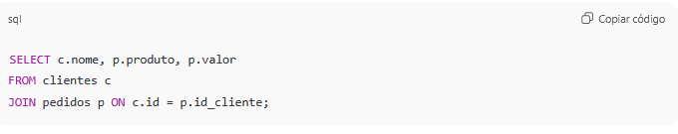
👉 Esse é o poder do modelo relacional: conectar entidades com JOINs.

Dia 2 – Consultas avançadas, Código e Regras

Funções de agregação
- Quantidade de clientes:
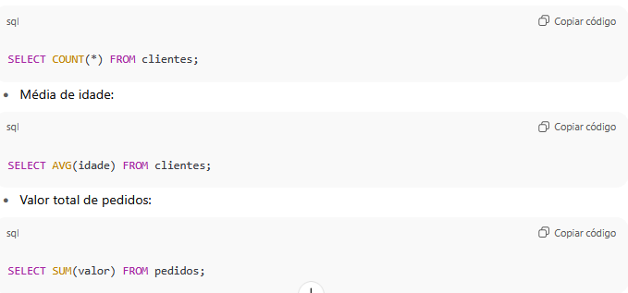
Agrupando resultados
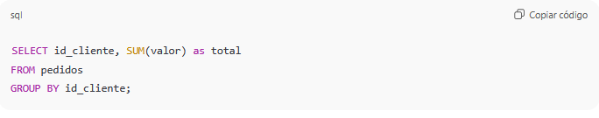
📌 Permite responder perguntas como: “quanto cada cliente já comprou?”.

Subconsultas
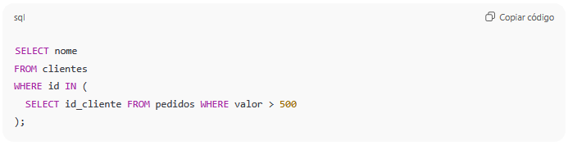👉 Lista apenas clientes que fizeram pedidos acima de 500.

Criando funções (procedural)
O PostgreSQL permite criar funções armazenadas para lógica de negócios.
Exemplo: calcular desconto em pedidos:
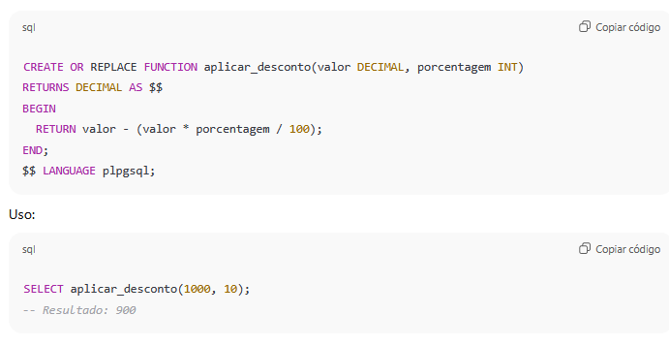

Triggers
Triggers executam ações automáticas em eventos de banco.
Exemplo: manter log de pedidos:
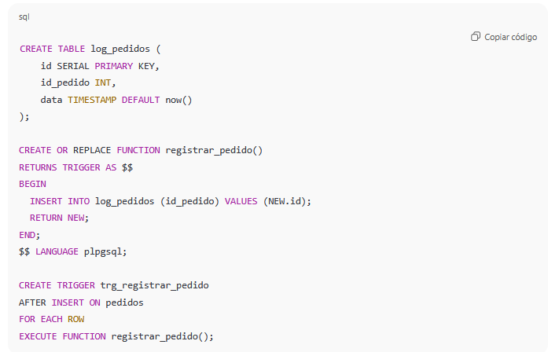
📌 Sempre que um pedido for inserido, será registrado no log_pedidos.

Dia 3 – Texto completo e Multidimensões

Busca textual (Full Text Search)
PostgreSQL tem suporte nativo para texto completo.
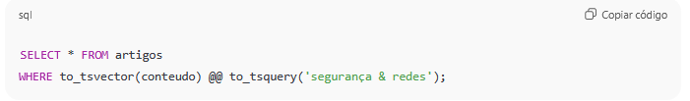
📌 Isso busca artigos que contenham as palavras “segurança” e “redes”.
Muito usado em sistemas de busca.

Arrays e Multidimensões
O PostgreSQL suporta arrays como tipo de dado.
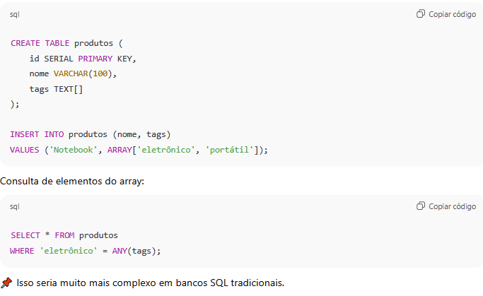

Tipos geométricos e JSON
O PostgreSQL suporta dados especiais:
- Coordenadas e geometrias.
- JSON e JSONB (indexados e consultáveis).
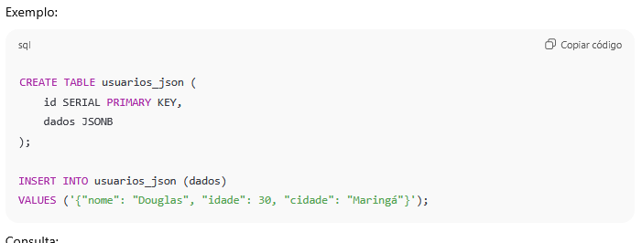
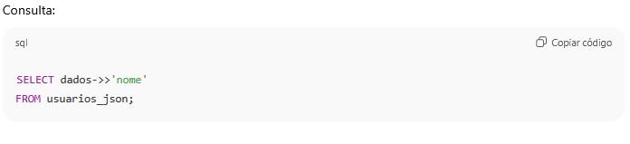

Wrap-Up – Capítulo 2 PostgreSQL
- O PostgreSQL é um banco relacional completo com décadas de maturidade.
- Dia 1 → aprendemos CRUD e JOINs.
- Dia 2 → exploramos funções, triggers e regras de negócio no banco.
- Dia 3 → vimos buscas textuais, arrays, JSON e dados avançados.
📌 Em resumo:
O PostgreSQL combina a força do modelo relacional com recursos modernos que o tornam competitivo até em cenários de Big Data e aplicações web.
Para sua vida acadêmica, o PostgreSQL é excelente para compreender profundamente o modelo relacional.
Para sua vida profissional, ele é uma ferramenta robusta, adotada tanto por startups quanto por grandes empresas, e com certeza fortalece seu currículo e prática.

